PROJETO DE LEI Nº 187, DE 2019
Declara como patrimônio cultural imaterial do Estado de São Paulo a técnica tradicional de construção caracterizada pelo uso de argamassas cimentícias decorativas em paredes e fachadas, popularmente conhecidas como "pedra fingida".

A ASSEMBLEIA LEGISLATIVA DO ESTADO DE SÃO PAULO DECRETA:
Artigo 1º - Fica declarado patrimônio cultural imaterial do Estado de São Paulo a técnica tradicional de construção caracterizada pelo uso de argamassas cimentícias decorativas, conhecidas popularmente como “pedra fingida”, que mimetizam revestimentos pétreos em paredes e fachadas de edifícios.
Parágrafo único - Para os fins desta lei, consideram-se argamassas cimentícias decorativas aquelas que compõem uma categoria com diversos subtipos, com vasta gama de textura e cores, além de variados graus de cintilação, cada qual se assemelhando a determinado tipo de pedra, como granito, gnaisse, arenito e mármore travertino.
Artigo 2º - Esta lei entra em vigor na data de sua publicação.

JUSTIFICATIVA
A Constituição Federal de 1988, em seus artigos 215 e 216, ampliou a noção de patrimônio cultural ao reconhecer a existência de bens culturais de natureza material e imaterial, com o intuito de proteção e preservação pelo Estado e pela sociedade.
A Organização das Nações Unidas para a Educação, a Ciência e a Cultura (UNESCO) define como patrimônio imaterial "as práticas, representações, expressões, conhecimentos e técnicas - com os instrumentos, objetos, artefatos e lugares culturais que lhes são associados - que as comunidades, os grupos e, em alguns casos os indivíduos, reconhecem como parte integrante de seu patrimônio cultural."
Esse patrimônio imaterial é transmitido de geração em geração, constantemente recriado pelas comunidades e grupos em função de seu ambiente, de sua interação com a natureza e de sua história, gerando um sentimento de identidade e continuidade, contribuindo para promover o respeito à diversidade cultural e à criatividade humana.
Neste particular entra a técnica construtiva tradicional de confecção e aplicação de argamassas decorativas previstas nesta propositura, destacadas com o intuito de divulgar, promover e valorizar os saberes, os modos de fazer e a expressão artística desta verdadeira arte de revestir paredes e fachadas, trazidas pelos imigrantes europeus e amplamente utilizadas na arquitetura nas primeiras décadas do século XX, período que coincide com a verticalização da cidade de São Paulo e com a assimilação de avanços tecnológicos na construção civil desencadeados pela popularização do cimento Portland.
Essa técnica está presente ainda hoje em cerca de 40% das fachadas dos edifícios protegidos nos distritos da Sé e da República, muitos resistindo sem ou com inadequadas manutenções, como foi registrado na Dissertação de Mestrado que deu origem ao livro “Pedra Fingida: Protagonista Invisível do Centro de São Paulo”, principal fonte deste texto, de autoria da arquiteta e pesquisadora Fernanda Craveiro Cunha. Faz-se necessário esclarecer que por “protegido” entende-se tombado ou em processo de tombamento por uma ou mais das três instâncias de preservação (IPHAN, CONDEPHAAT e CONPRESP).
Importante registrar que a confecção, aplicação e tratamento final destas argamassas eram transmitidas majoritariamente de forma oral, sendo os registros escritos - constituídos por cadernos de obras – bastante raros. As especificações técnicas dependiam da habilidade e originalidade de profissionais especializados chamados frentistas ou fachadistas, ofício hoje praticamente desaparecido.
Esses revestimentos dispensavam a necessidade de pintura posterior, uma vez que tinham ao mesmo tempo função protetiva e decorativa, além de simularem com perfeição as pedras naturais ornamentais, reproduzindo inclusive as saliências ou ressaltos das superfícies em forma de almofadas (bossagem), típicas das alvenarias de pedra. Foram utilizados nos mais diversos estilos arquitetônicos, desde o Ecletismo, passando pelo Art-Déco e, por fim, abarcando o Protomodernismo.
Cumpre ainda apontar que foi a partir do final década de 1940 que essa técnica deixou de ser popularmente empregada devido ao surgimento e disponibilidade no mercado brasileiro de novos materiais industrializados mais simples de aplicar, econômicos e adequados à arquitetura moderna que despontava à época, como as pastilhas de vidro e de porcelana, por exemplo.
Com isso, a “pedra fingida” ou “massa raspada”, como também é conhecida, passou a ser injustamente considerada pesada, escura, antiquada e de trabalhosa aplicação, o que contribuiu para a sua quase extinção no Estado de São Paulo.
A importância, portanto, do reconhecimento dessa técnica ligada à preparação, à execução e ao tratamento de argamassas cimentícias decorativas que imitam revestimentos pétreos como patrimônio imaterial, além de propiciar seu resgate, valorizará também a importância dos mestres artífices detentores desses saberes, abrindo novas perspectivas de renda e trabalho para esses profissionais, bem como motivará estudantes, engenheiros e arquitetos a desenvolverem estudos e pesquisas nas áreas de conservação e restauro, que por falta de oportunidade, desconhecimento, ou por deficiência curricular, tiveram pouco ou nenhum contato direto com essa antiga técnica.
Eis alguns exemplos fotográficos da técnica de “massa raspada” ou “pedra fingida”:
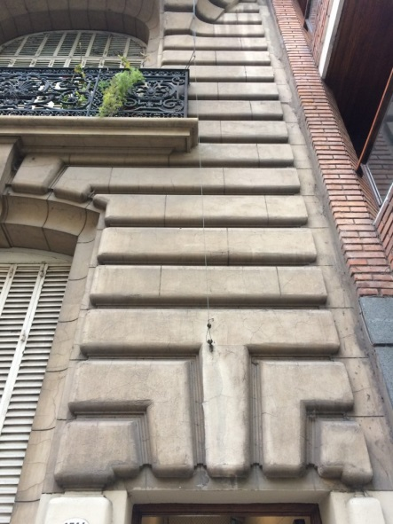 | 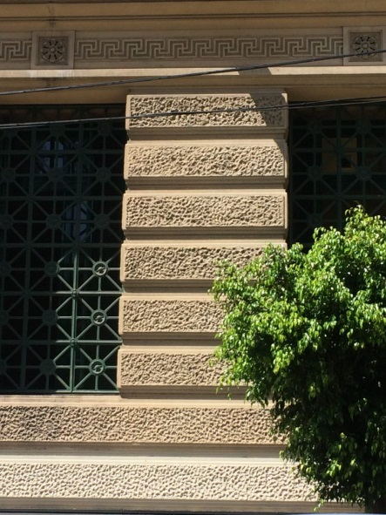
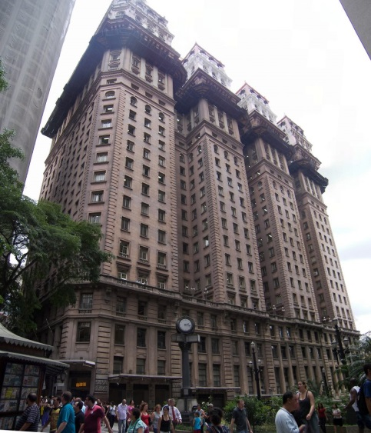 | 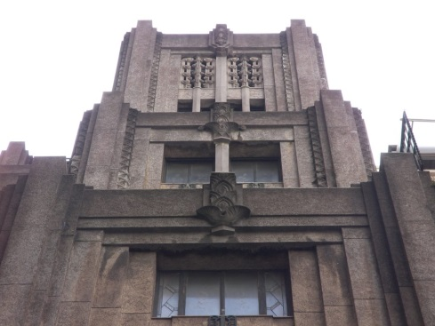

Eis a justificativa para esta propositura, com o intuito de divulgar, promover e valorizar este rico legado cultural às presentes e futuras gerações do Estado de São Paulo.
Este projeto e sua justificativa contaram com a colaboração do engenheiro civil e advogado Gilberto Kfouri.
Sala das Sessões, em 18/3/2019.
a) Carlos Giannazi - PSOL

